创建表

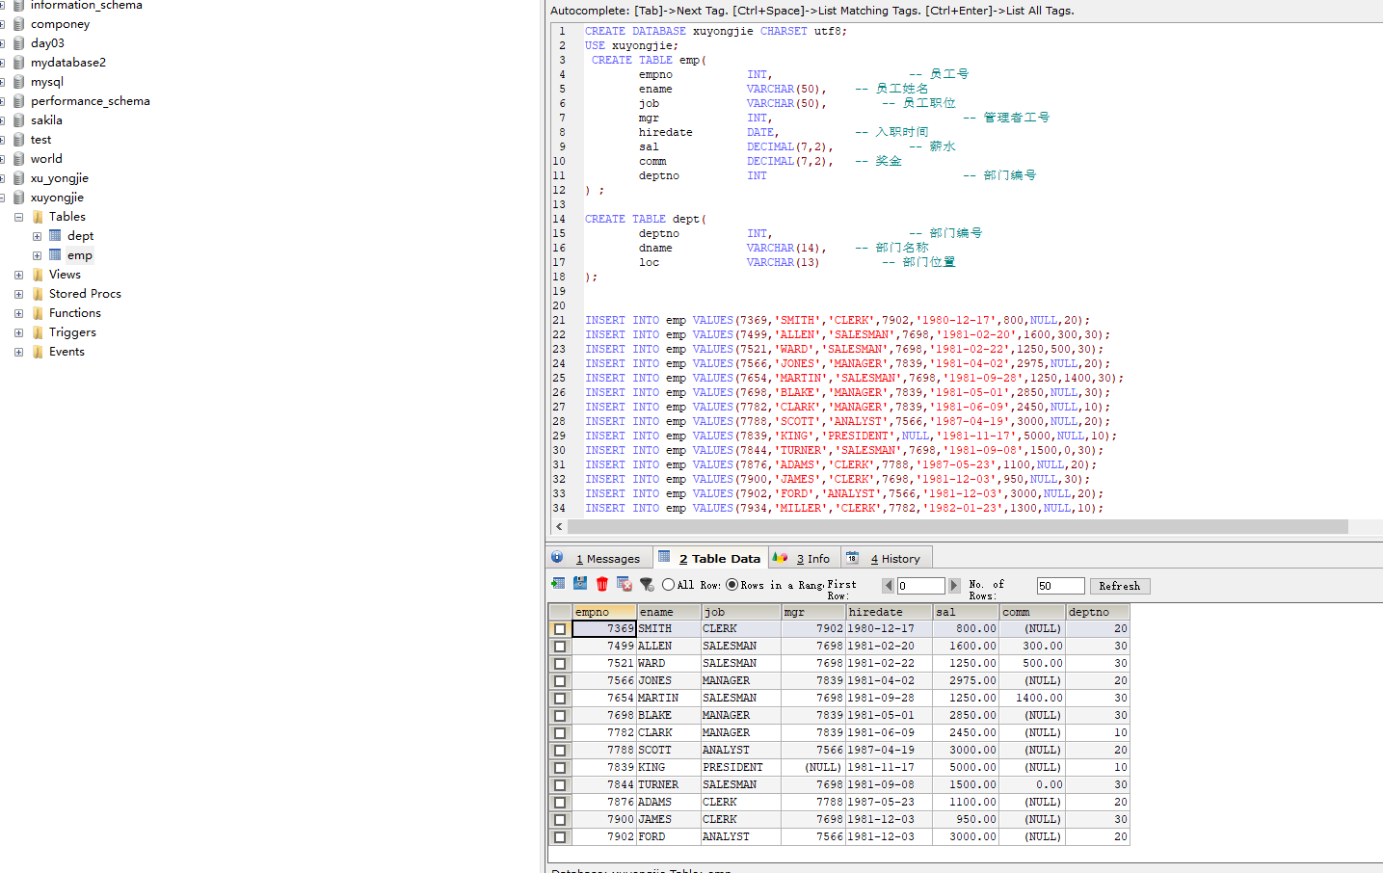

###### 按员工编号升序排列不在10号部门工作的员工信息

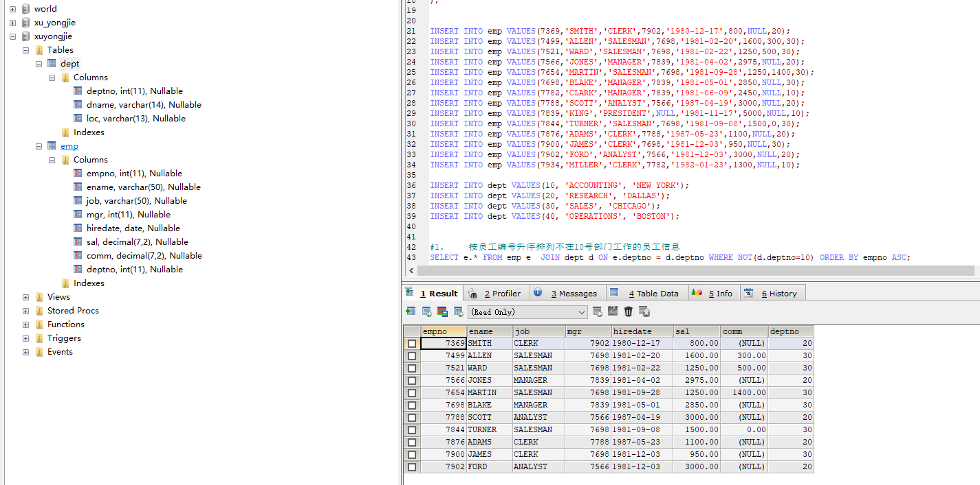

SELECT e.* FROM emp e JOIN dept d ON e.deptno = d.deptno WHERE NOT(d.deptno=10) ORDER BY empno ASC;

###### 查询姓名第二个字母不是”A”且薪水大于800元的员工信息，按年薪降序排列

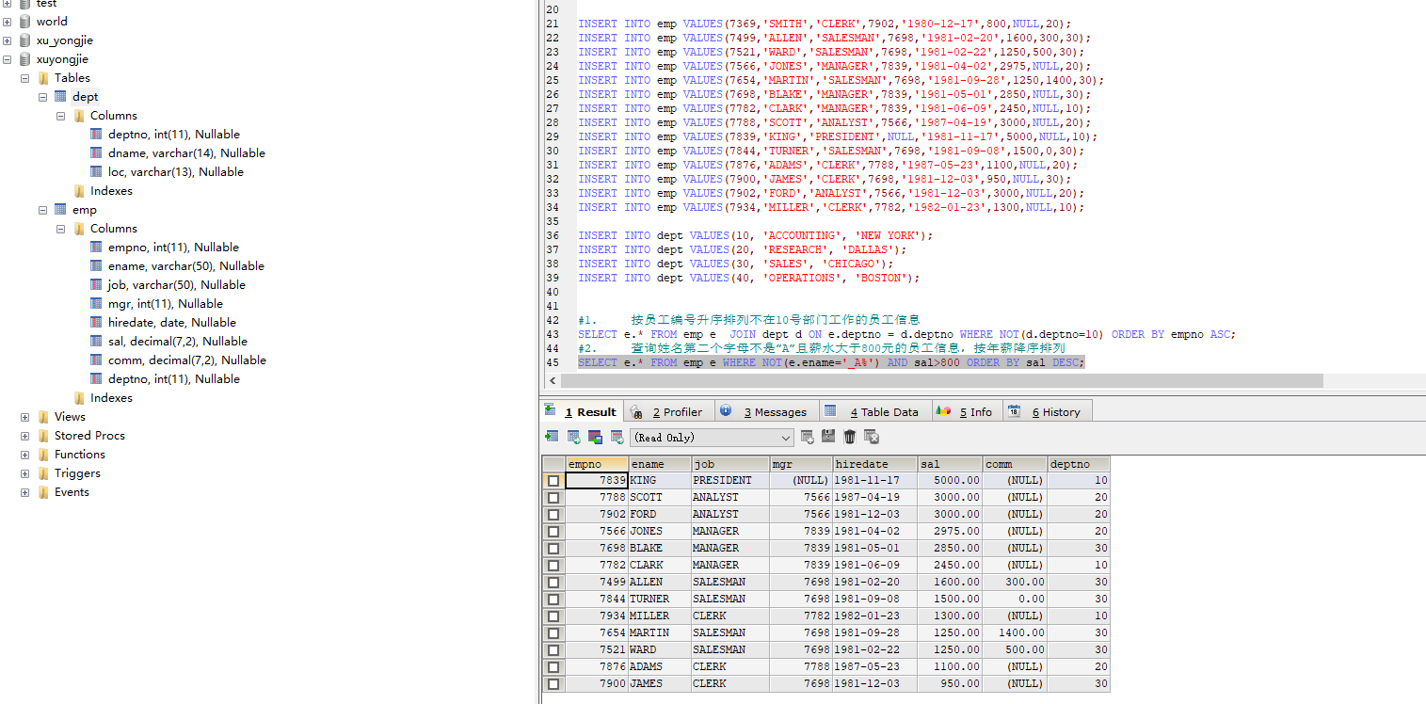

SELECT e.* FROM emp e WHERE NOT(e.ename='_A%') AND sal>800 ORDER BY sal DESC;

###### 求每个部门的平均薪水

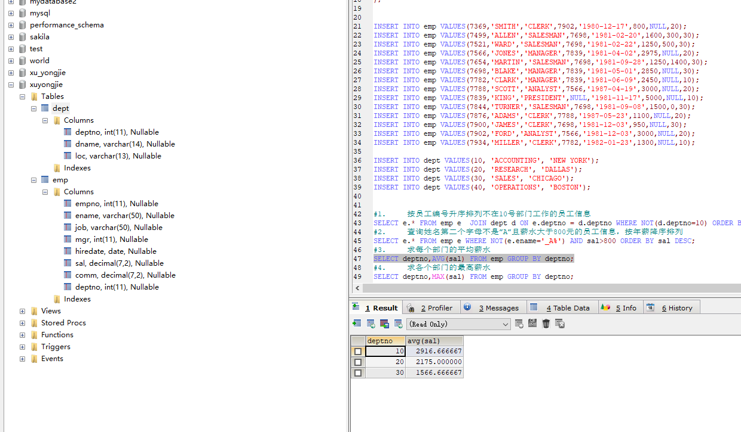

SELECT deptno,AVG(sal) FROM emp GROUP BY deptno;

###### 求各个部门的最高薪水

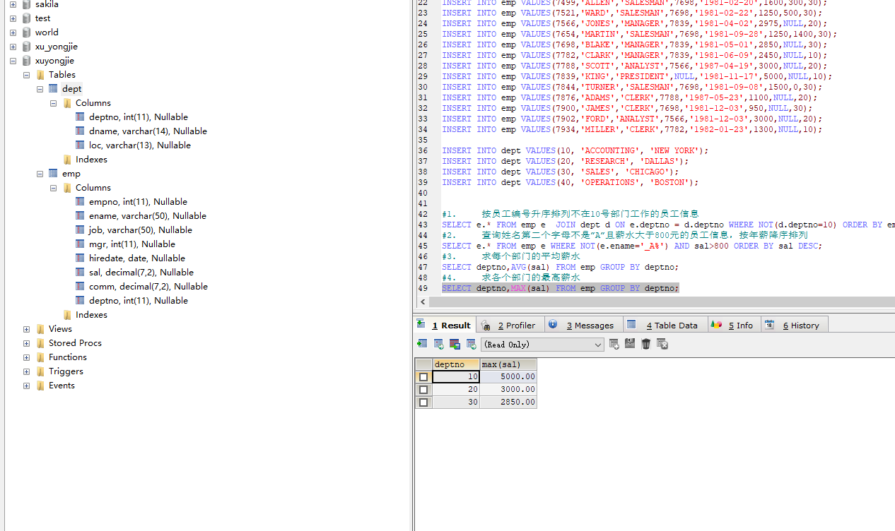

SELECT deptno,MAX(sal) FROM emp GROUP BY deptno;

###### 求每个部门每个岗位的最高薪水

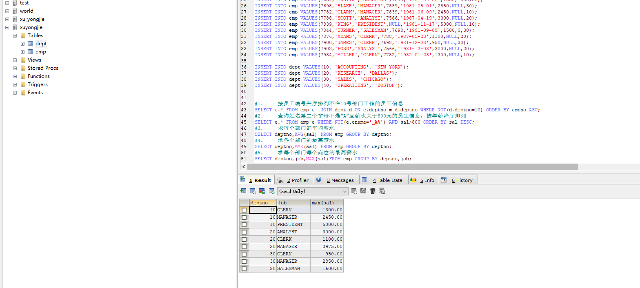

SELECT deptno,job,MAX(sal)FROM emp GROUP BY deptno,job;

###### 求平均薪水大于2000的部门编号

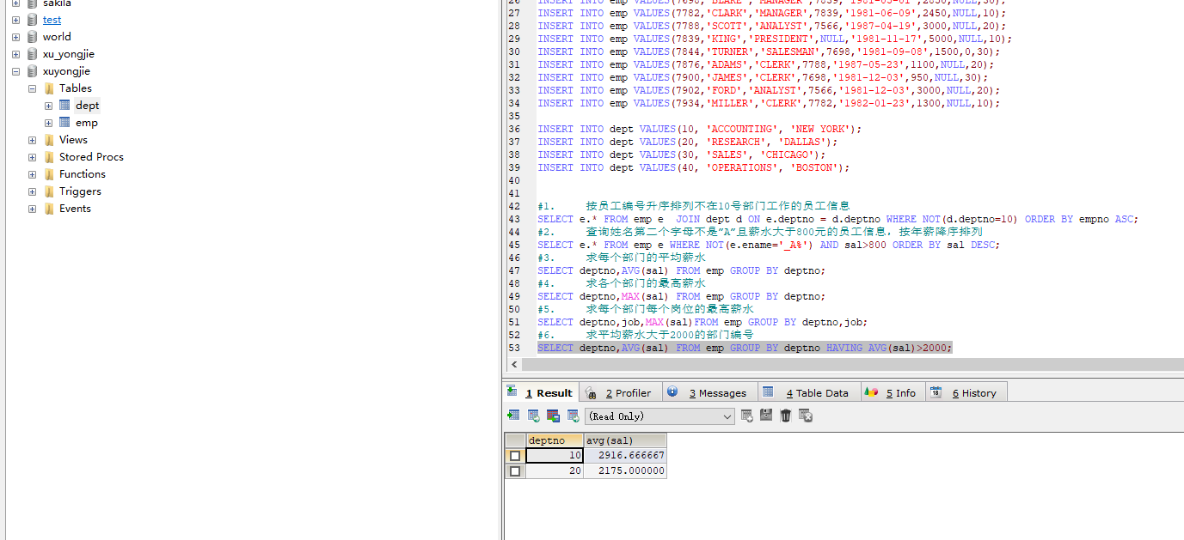

SELECT deptno,AVG(sal) FROM emp GROUP BY deptno HAVING AVG(sal)>2000;

###### 将员工薪水大于1200且部门平均薪水大于1500的部门编号列出来，按部门平均薪水降序排列

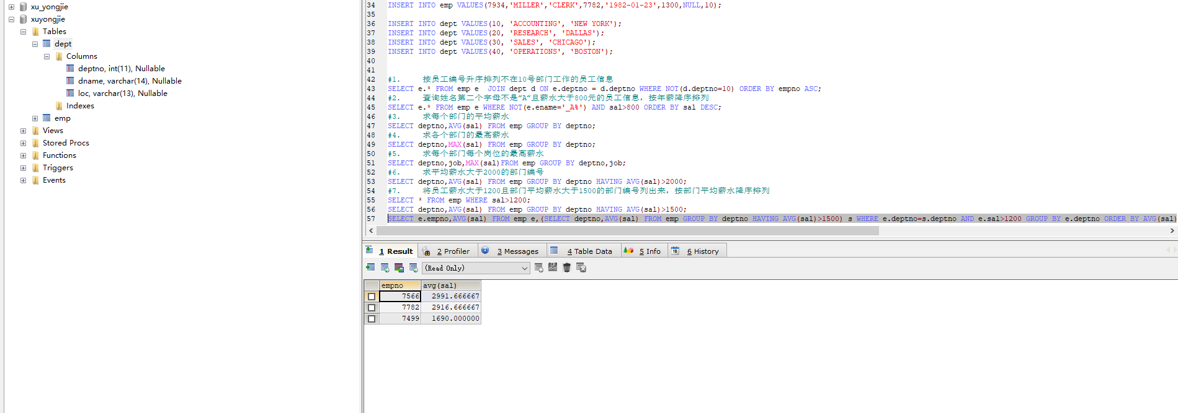

SELECT e.empno,AVG(sal) FROM emp e,(SELECT deptno,AVG(sal) FROM emp GROUP BY deptno HAVING AVG(sal)>1500) s WHERE e.deptno=s.deptno AND e.sal>1200 GROUP BY e.deptno ORDER BY AVG(sal)DESC;

###### 求最高薪水的员工信息

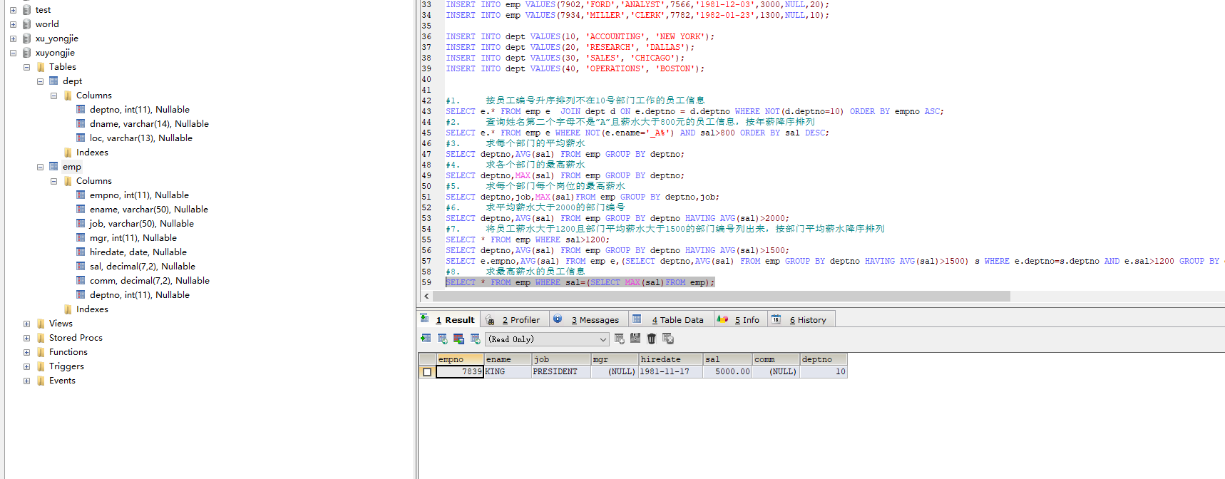

SELECT * FROM emp WHERE sal=(SELECT MAX(sal)FROM emp);

###### 求多于平均薪水的员工信息

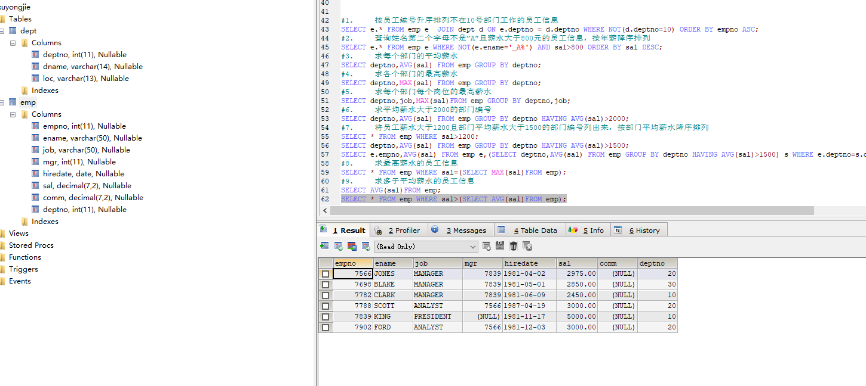

SELECT * FROM emp WHERE sal>(SELECT AVG(sal)FROM emp);

###### 求各个部门薪水最高的员工信息

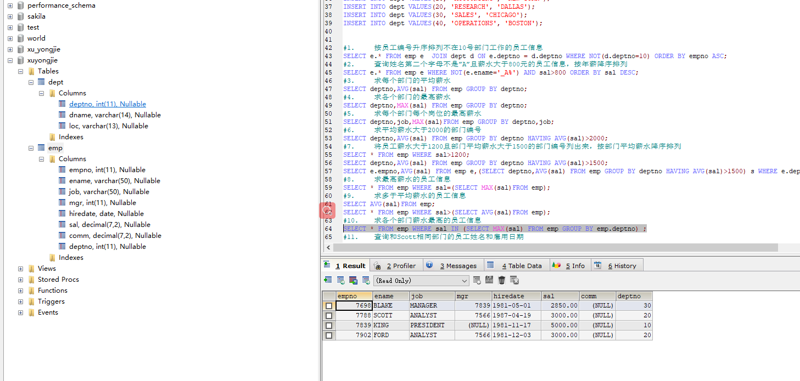

SELECT * FROM emp WHERE sal IN (SELECT MAX(sal) FROM emp GROUP BY emp.deptno) ;

###### 查询和Scott相同部门的员工姓名和雇用日期

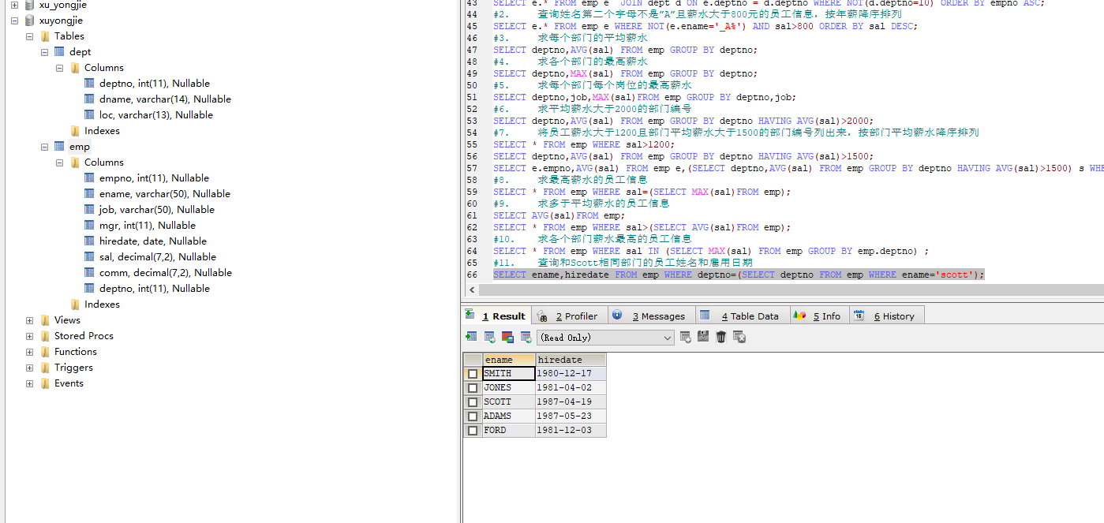

SELECT ename,hiredate FROM emp WHERE deptno=(SELECT deptno FROM emp WHERE ename='scott');

###### 查询工资比公司平均工资高的员工的员工号，姓名和工资。

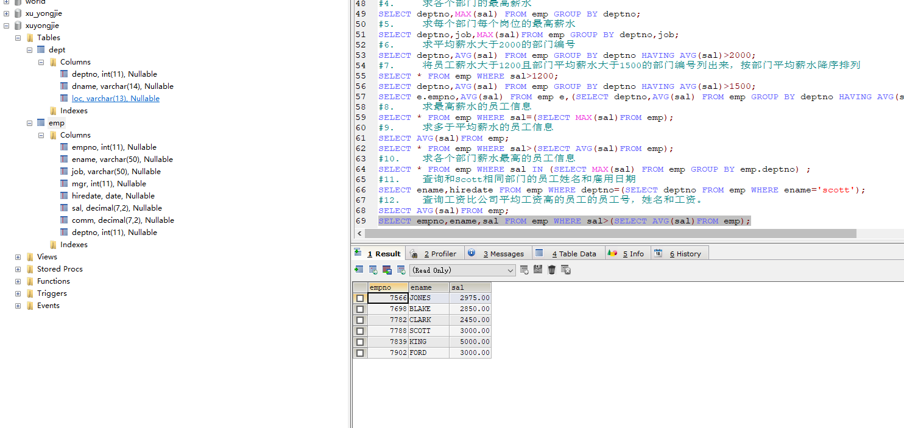

SELECT empno,ename,sal FROM emp WHERE sal>(SELECT AVG(sal)FROM emp);

###### 查询各部门中工资比本部门平均工资高的员工的员工号, 姓名和工资

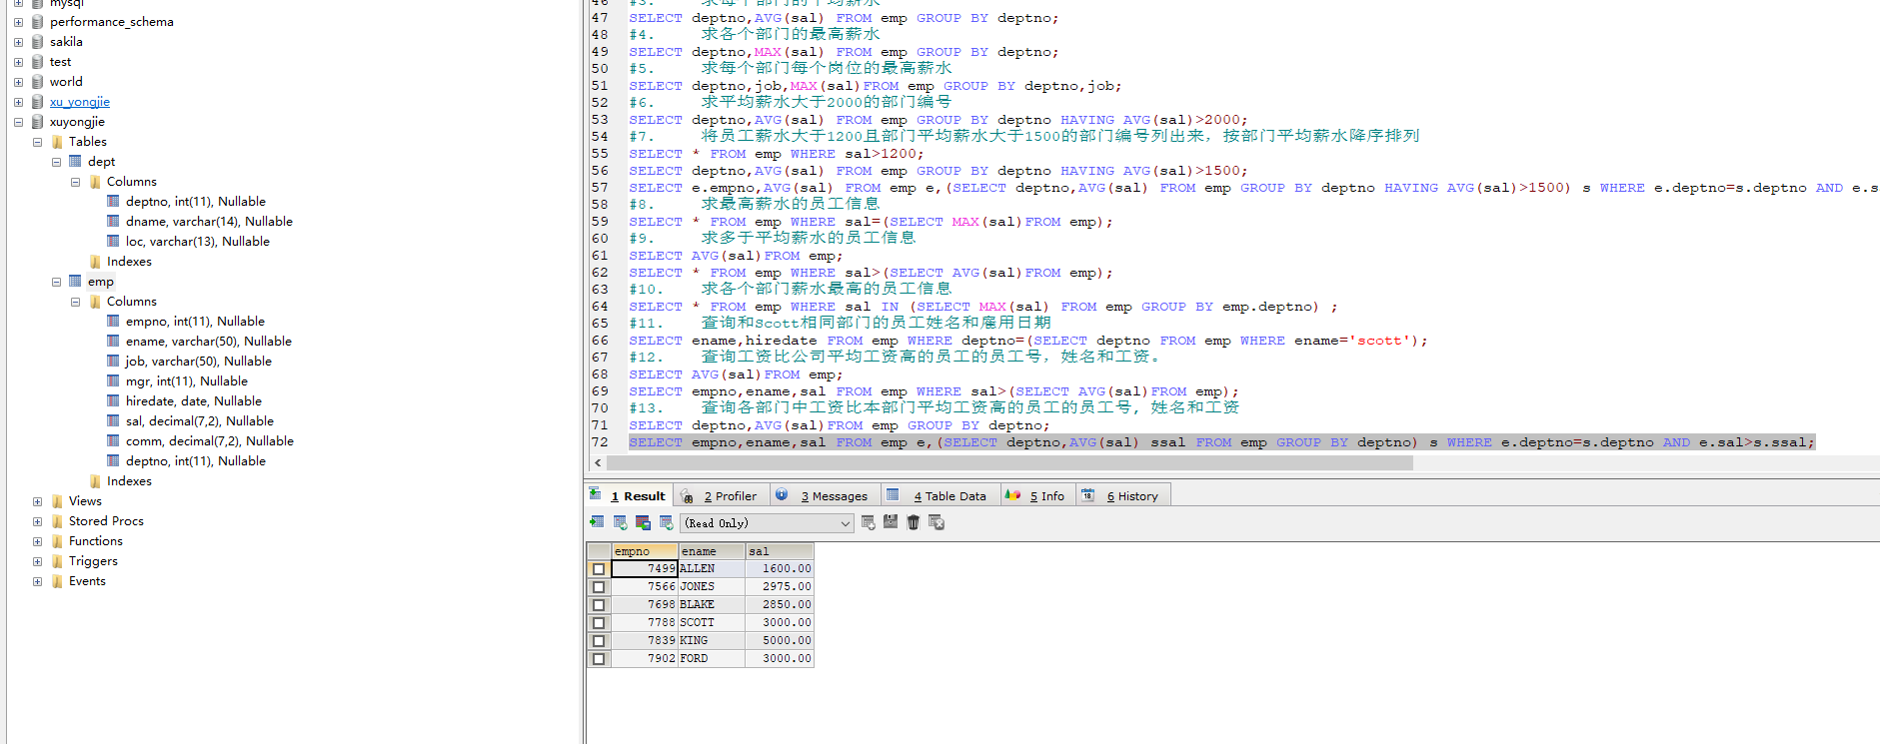

SELECT empno,ename,sal FROM emp e,(SELECT deptno,AVG(sal) ssal FROM emp GROUP BY deptno) s WHERE e.deptno=s.deptno AND e.sal>s.ssal;

###### 查询和姓名中包含字母u的员工在相同部门的员工的员工号和姓名

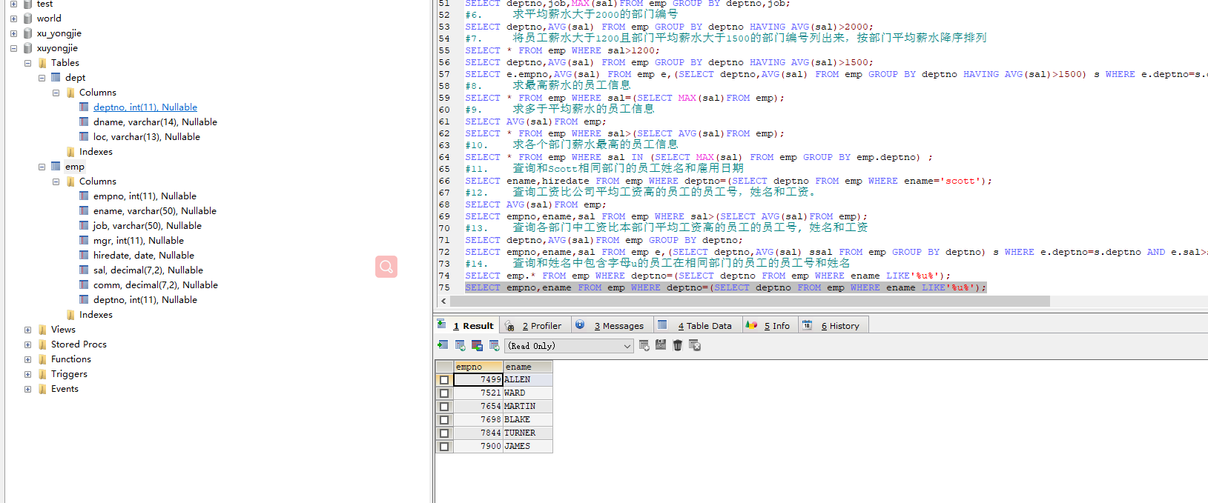

图一样

SELECT emp.* FROM emp WHERE deptno=(SELECT deptno FROM emp WHERE ename LIKE'%u%');

符合题目

SELECT empno,ename FROM emp WHERE deptno=(SELECT deptno FROM emp WHERE ename LIKE'%u%');

###### 查询在部门的loc为 DALLAS 的部门工作的员工的员工号

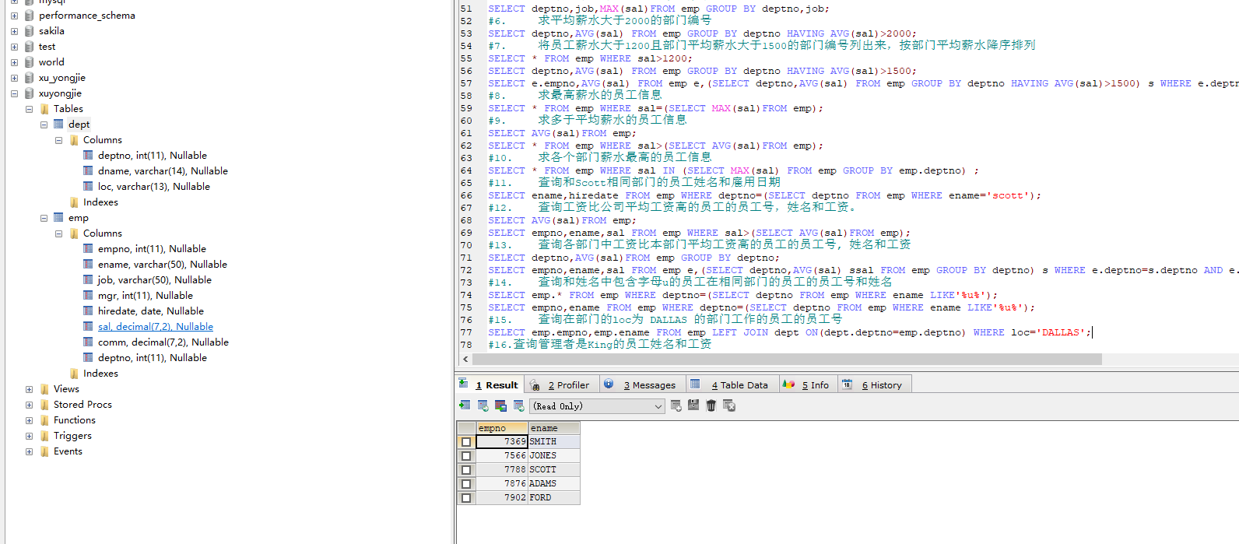

SELECT emp.empno,emp.ename FROM emp LEFT JOIN dept ON(dept.deptno=emp.deptno) WHERE loc='DALLAS';

###### 查询管理者是King的员工姓名和工资

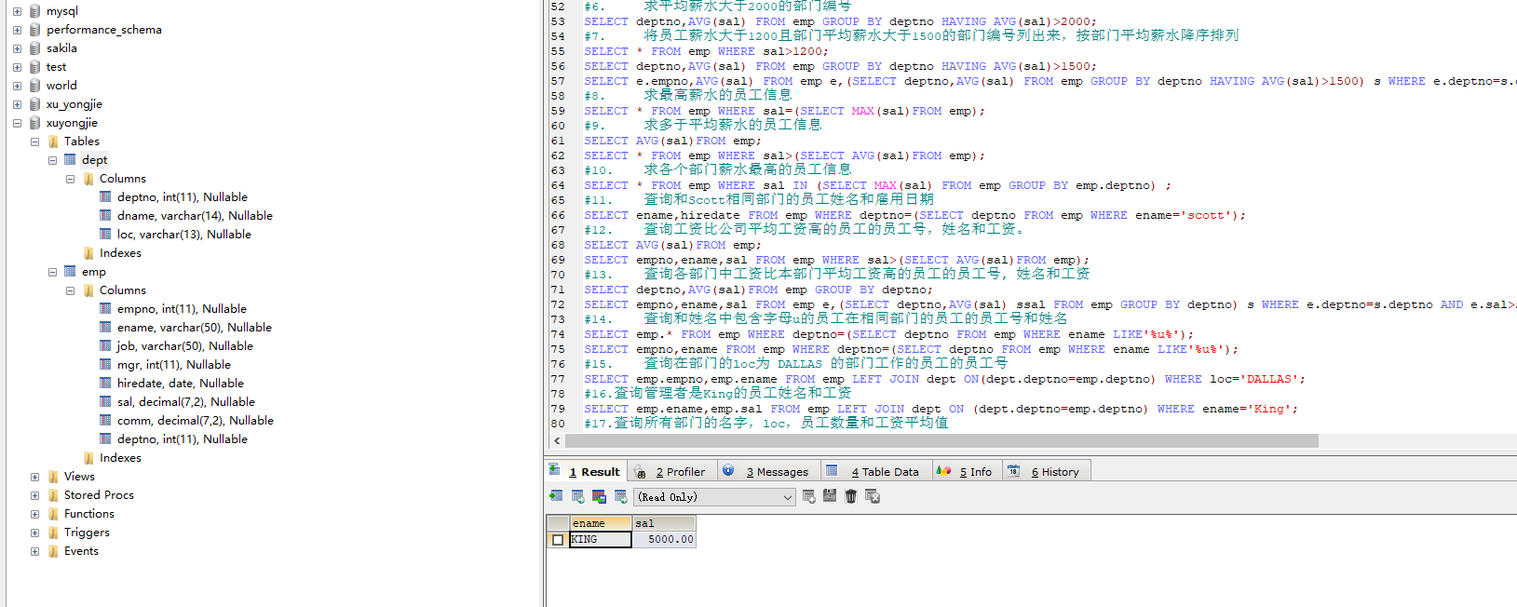

SELECT emp.ename,emp.sal FROM emp LEFT JOIN dept ON (dept.deptno=emp.deptno) WHERE ename='King';

###### 查询所有部门的名字，loc，员工数量 和 工资平均值

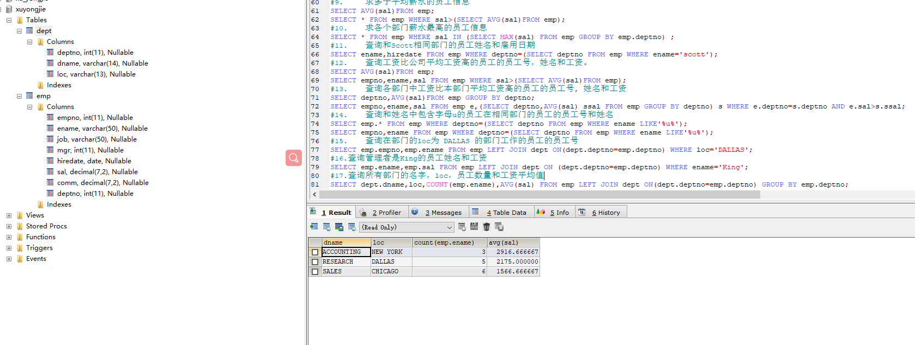

SELECT dept.dname,loc,COUNT(emp.ename),AVG(sal) FROM emp LEFT JOIN dept ON(dept.deptno=emp.deptno) GROUP BY emp.deptno;